Π. Σ. Ε. Ο. Γ. Α.
ΠΑΝΕΛΛΗΝΙΟΣ ΣΥΛΛΟΓΟΣ ΕΡΓΑΖΟΜΕΝΩΝ ΟΓΑ
(ΟΠΕΚΑ – ΕΦΚΑ)
Πατησίων 30, 101 70 Αθήνα, τηλ.: 213.15.19.112, email: pse.oga@gmail.com
------------------------------------------------------------------------
Αθήνα, 1 Δεκεμβρίου 2024

Τα ξωτικά-μέλη του Δ.Σ. του Πανελληνίου Συλλόγου Εργαζομένων ΟΓΑ & τα μέλη του συλλόγου,
από την Κομοτηνή μέχρι το Ηράκλειο Κρήτης και από τα Ιωάννινα μέχρι τη Λαμία,
προετοιμαζόμαστε για τις γιορτές των Χριστουγέννων & της Πρωτοχρονιάς
με ενσυναίσθηση, συμπερίληψη και αισιοδοξία
για ένα καλύτερο αύριο για μας και τα παιδιά μας!

Πρόγραμμα Δράσεων

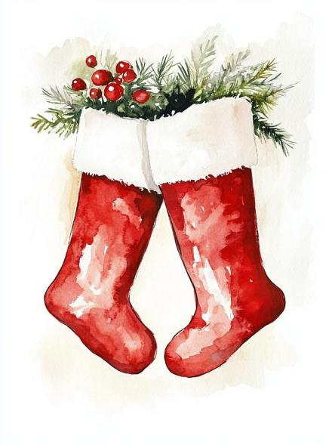  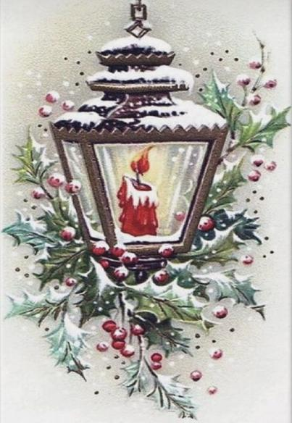  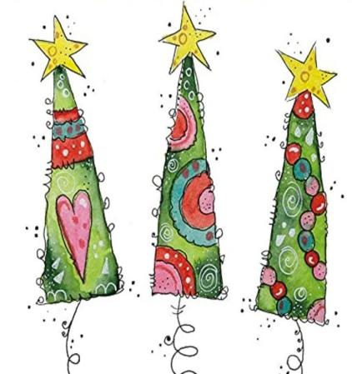   | Από Δευτέρα 2/12 έως Δευτέρα 9/12
Ενισχύουμε το κοινωνικό έργο του Λύρειου Παιδικού Ιδρύματος «Οι Άγιοι Ανάργυροι» (περιοχή Μάτι Αττικής) με αποστολή ειδών που καλύπτουν βασικές ανάγκες (σύμφωνα με επικαιροποιημένη λίστα αναγκών του). Συγκεντρώνουμε στα γραφεία του Συλλόγου στην Αθήνα (Πατησίων 30, 5ος όροφος, γραφ. 510), από 2/12 έως και 9/12, αποκλειστικά συσκευασίες δημητριακών (corn flakes), γάλα εβαπορέ, μπισκότα και νιφάδες πατάτας.
https://www.lyreioidryma.gr
* Παραδίδουμε σε χρόνο που θα μας ορίσει το Ίδρυμα μαζί με όσους συναδέλφους επιθυμούν να συμμετάσχουν.

 | Από Δευτέρα 2/12 έως Δευτέρα 9/12
Συγκέντρωση πλαστικών καπακιών στο κεντρικό κτήριο Υπηρεσιών του ΟΠΕΚΑ (Πατησίων 30) μέχρι και τις 9/12 και παράδοσή τους στο Τμήμα Ανακύκλωσης του κοινωφελούς, μη κερδοσκοπικού χαρακτήρα, Ιδρύματος Προστασίας Παιδιών και Νέων με αναπτυξιακές διαταραχές «Η Θεοτόκος» (Ίλιον) για την αγορά αναπηρικού αμαξιδίου.
https://www.theotokos.gr
* Παραδίδουμε σε χρόνο που θα μας ορίσει το Ίδρυμα μαζί με όσους συναδέλφους επιθυμούν να συμμετάσχουν.

 | Παρασκευή 13/12
 | Μοιράζουμε, όπως κάθε χρόνο, τα χριστουγεννιάτικα δώρα του Συλλόγου για τα παιδιά των συναδέλφων, από τη 1 μ.μ. έως τις 3 μ.μ., στην Αθήνα και σε όλη την Περιφέρεια!
Σάββατο 14/12
Πινέλα, χρώματα, φαντασία και φύγαμε!
Κατασκευάζουμε με τους μικρούς μας φίλους (έως 12 ετών) χριστουγεννιάτικα ρόδια στον χώρο των μηχανημάτων πλησίον του Πρατηρίου του Συνεταιρισμού (στοά Πατησίων 30) το Σάββατο 14/12, από τις 11 π.μ. έως τις 2 μ.μ.
* Οι συμμετέχοντες φίλοι μας θα φέρουν μαζί μόνο το χαμόγελό τους!
Πέμπτη 19/12

α. Βραβεύουμε τους επιτυχόντες στην Γ/βάθμια Εκπαίδευση στα γραφεία του Συλλόγου στη 1 μ.μ., με ευχές σε γονείς και φοιτητές! Φέτος οι επιτυχόντες για το ακαδημαϊκό έτος 2024-2025 θα λάβουν το ποσό των 100€ σε μετρητά!

β. Κερνάμε χριστουγεννιάτικα γλυκά και ανταλλάσσουμε αγκαλιές σε όλες τις υπηρεσιακές μονάδες, σε Αθήνα & Περιφέρεια, στις 2 μ.μ.

γ. Διανομή Ημερολογίων έτους 2025 του Κυριακάτικου Σχολείου Μεταναστών.
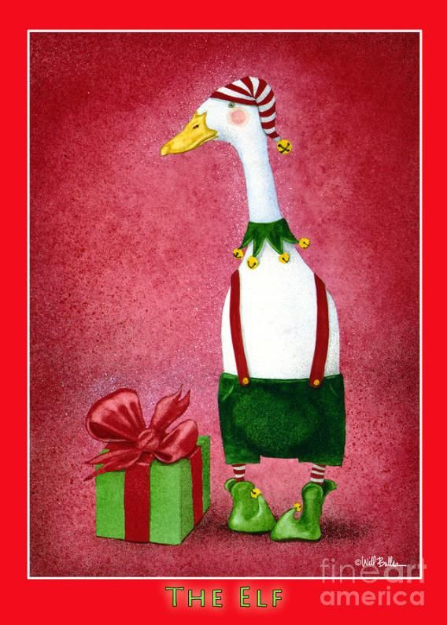
Κυριακή 22/12
Μαγειρεύουμε μαζί με τον κ. Δημήτρη Καρκανοραχάκη («Δράση για τον Άνθρωπο») στην ταβέρνα «Ο Κρητικός» (Γαληνού 15, Κερατσίνι - Αμφιάλη) και προσφέρουμε ένα πλήρες χριστουγεννιάτικο γεύμα σε 500 συνανθρώπους μας σε ανάγκη την ίδια ημέρα.
Ώρα προσέλευσης μελών-εθελοντών: 16:30-17:00.
Διανομή γευμάτων: 18:00.

* Η δαπάνη παρασκευής του γεύματος θα καλυφθεί εξ ολοκλήρου από τον Σύλλογο - ειδικότερα, με το ποσό που μας αποδόθηκε ως έσοδα από την ανταποδοτική ανακύκλωση πλαστικών και μεταλλικών συσκευασιών στο κτήριο επί της Πατησίων 30 για τους μήνες 5ος-10ος/2024.
* Το εορταστικό γεύμα θα περιλαμβάνει χοιρινό με κριθαράκι, σαλάτα και χριστουγεννιάτικο γλυκάκι!

* Για όλες τις δράσεις (εθελοντική συμμετοχή στην προετοιμασία του χριστουγεννιάτικου γεύματος στην ταβέρνα «Ο Κρητικός», επίσκεψη στο Λύρειο Ίδρυμα και στο Ίδρυμα «Η Θεοτόκος», παραλαβή/αποστολή Ημερολογίου έτους 2025 του Κυριακάτικου Σχολείου Μεταναστών, συμμετοχή στο παιδικό εργαστήρι χριστουγεννιάτικων κατασκευών) παρακαλείσθε να αποστείλετε μήνυμα ηλεκτρονικού ταχυδρομείου στο pse.oga@gmail.com.

* Οι συνάδελφοι που υπηρετούν στην Περιφέρεια μπορούν να αποστείλουν τη βοήθειά τους ανά Περιφερειακή Διεύθυνση για το Λύρειο Ίδρυμα μέσω ΚΤΕΛ με επιβάρυνση παραλήπτη (ΠΣΕ ΟΓΑ) το αργότερο μέχρι την Παρασκευή 6/12.

* Όσον αφορά στη βράβευση των επιτυχόντων στην Τριτοβάθμια Εκπαίδευση, παρακαλείστε να αποστείλετε ΙΒΑΝ τραπεζικού λογαριασμού (κατά προτίμηση της Τράπεζας Πειραιώς) με δικαιούχο ή συνδικαιούχο τον επιτυχόντα ή τον γονέα-μέλος του Συλλόγου.

* Επιπροσθέτως προγραμματίζεται η αγορά 50 μονών προσκλήσεων για θεατρικές σκηνές της Αθήνας, του Πειραιά και της Περιφέρειας εντός των επόμενων ημερών. Για την εκδήλωση ενδιαφέροντος θα ενημερωθείτε αναλυτικά το αμέσως προσεχές διάστημα.

http://www.syllogosipirotonkozanis.gr/content/parko-ipeiroton

Το Δ.Σ. του ΠΣΕ ΟΓΑ
(ΟΠΕΚΑ - ΕΦΚΑ)

